小學教案(2017-18 年度上學期) 黃老師
《猜猜我是誰》

教學範疇：

- 小學（第一階，聆聽、說話、閱讀和寫作訓練）

- 中國語文課程第二語言學習架構：

NLL(1.1)1 | 能理解與個人、家庭、學校生活相關的詞語
NLL(1.1)2 | 能大致理解小語段中的事情
NLL(1.1)4 | 能理解簡單話語中敘述的事情或說明的事物
NLS(2.1)1 | 能就熟悉的主題，簡單描述熟悉的事物；簡單說出自己的感受或想法
NLR(2.1)2 | 能理解閱讀材料的內容能對閱讀材料中人物的性格、行為提出簡單的看法
NLW(1.3)1 | 大致能運用所學詞語寫簡單句子
NLW(2.1)2 | 能根據需要確定內容，內容大致完整

基本資料：

任教導師：黃老師 |  | 日 | 期：2018 年 01 月 06 日
學 | 校：新界區某小學 | 時 | 間：3 小時( 9:00am- 12:00pm )
科 | 目：中國語文科(非華語課程) | 教 | 室：302 室
班(組) 別：C1 |  | 教 | 節：第三節
學生對象：小一(10 人)、小二(9 人) |  | 課 | 題：《猜猜我是誰》
 | 小三(8 人)
學生人數：17 人

學習目標：

- 學生能辨識簡單相反詞的詞義【NLL(1.1)1】【NLW(1.3)1】

- 學生能從聆聽人物描寫的話語內容選出正確人物【NLL(1.1)1】【NLL(1.1)2】【NLL(1.1)4】

- 學生能作簡單的人物描寫【NLW(1.3)1】【NLW(2.1)2】

*(4) 學生能從閱讀文章內容選出正確動物。【NLW(1.3)1】【NLW(2.1)2】

教學流程：

預計 |  | 過程 | 學習目標 |  | 教學活動 | 學習材料
時間
10 | 分鐘 | 引入 | 複習相反詞。 | 用活動圖像介紹主題。
30 | 分鐘 | 發展一 | 學生能透過 | 1. | 先展示的活動圖像，再簡介內 | 簡報、工作紙、白
 |  |  | 活動圖像認識 |  | 容，並提供相關詞語，並提問學 | 板、黑板、彩色粉
 |  |  | 相反詞。 |  | 生詞義。 | 筆、投影機。
 |  |  |  | 2. | 相關詞語：大小/高矮/肥瘦/長短/
 |  |  |  |  | 老少/下棋/遠足/划船/滑雪/養貓/
 |  |  |  |  | 玩遊戲機/帶狗隻散步/
 |  |  |  | 3. | 讓學生嘗試把相關詞語正確地填
 |  |  |  |  | 入活動圖像。
30 | 分鐘 | 發展二 | 學生能從聆聽 | 1. | 聆聽人物描寫的話語並完成工作 | 工作紙
 |  |  | 人物描寫的話 |  | 紙
 |  |  | 語內容選出正
 |  |  | 確人物。
30 | 分鐘 | 發展三 | 學生能作簡單 | 1. | 利用簡報介紹書中主角 | 簡報
 |  |  | 的人物描寫 | 2. | 完成工作紙(描述書中主角) | 工作紙
 |  |  |  | 3. | 完成工作紙(描述自己)
20 | 分鐘 |  |  |  | 小休
30 | 分鐘 | 發展四 | 學生能從閱讀 | 1. | 分組活動：學生各自有一篇短 | 簡報
 |  |  | 文章內容選出 |  | 文，閱讀後合力完成工作紙 | 工作紙
 |  |  | 正確動物。
*彈性時間 |  | 發展五 | 學生能發揮創 | 2. | 學生能發揮創意為書中主角 | 動物圖片
 |  |  | 意為書中主角 | 加一位幫手
 |  |  | 加一位幫手
*彈性時間：配合發展，因應學生能力，而作出彈性時間。

學生作品：

- 聆聽練習

- 造句練習

- 寫作練習

學生作品(1)

學生作品(2)
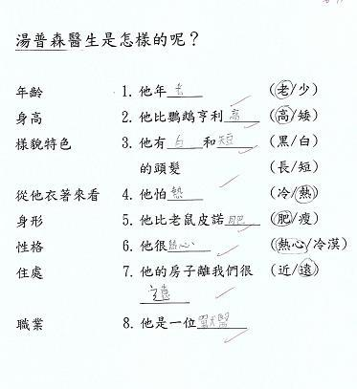

學生作品(3)
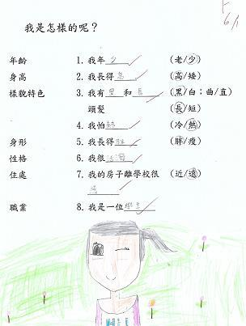

學生作品(4)
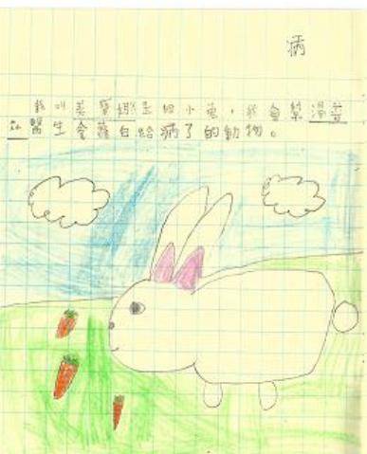

-- 完 --

